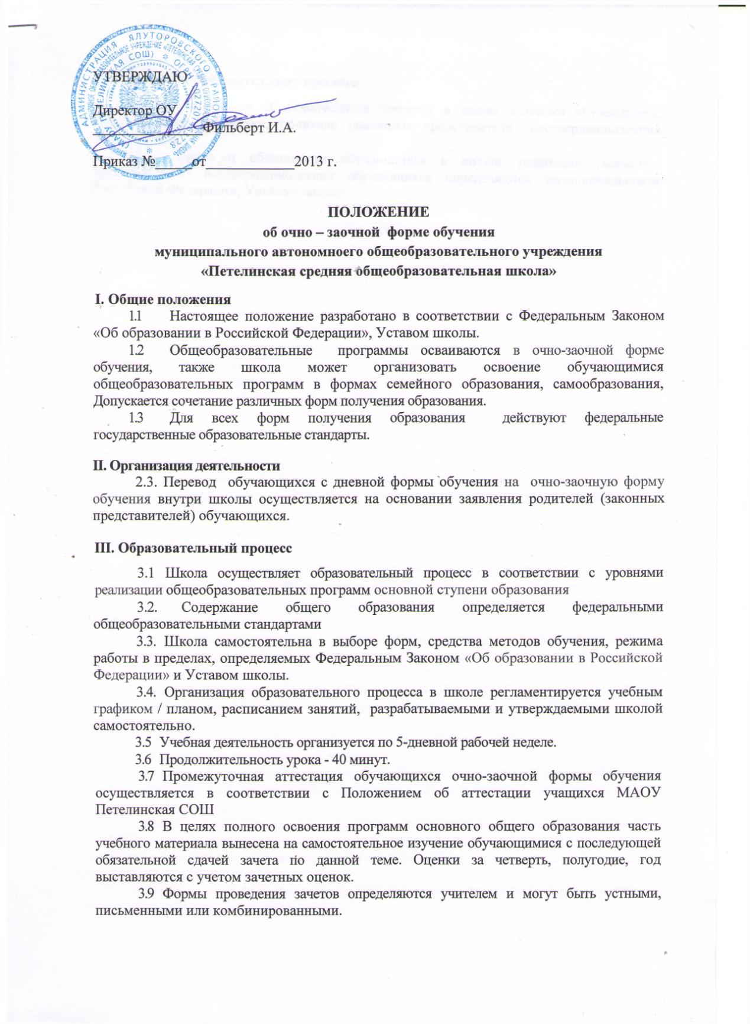
4. Участники образовательного процесса
4.1. Участниками образовательного процесса в школе являются обучающиеся,
педагогические работники, родители (законные представители) несовершеннолетних
обучающихся.
4.2. Права и обязанности обучающихся в школе, родителей (законных
представителей) несовершеннолетних обучающихся определяются законодательством
Российской Федерации, Уставом школы.

